Preenchimento do Cadastro do Controle Interno no Sistema SISCOE

No Sistema SISCOE, todas as UGE’s-Gabinete do Secretário e no caso da Procuradoria do Estado – a UGE Gabinete do Procurador Geral, deverão preencher o formulário relacionado ao Controle Interno da seguinte forma:
- No primeiro campo deve-se informar qual o respectivo Departamento será responsável pela Auditoria.
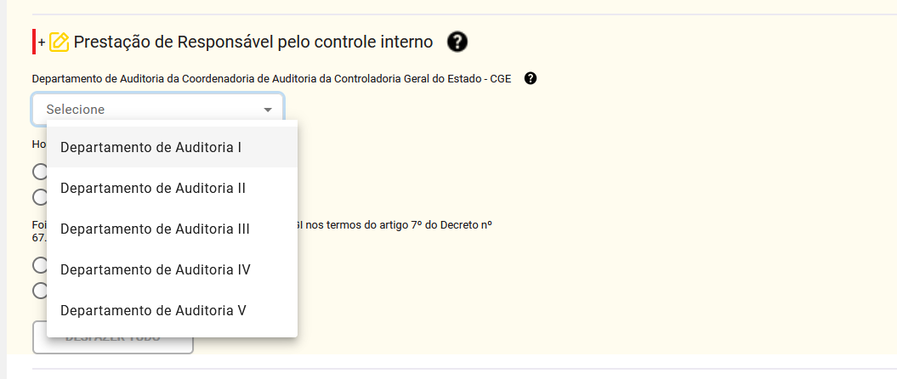
- Em seguida, informar se houve algum relatório de auditoria finalizado, realizada pela Controladoria Geral do Estado (CGE), e que tenha sido fornecido à respectiva Secretaria, após a realização da referida auditoria no período analisado, e que que tenha sido disponibilizado, marcando “Sim” ou “Não”, conforme abaixo:
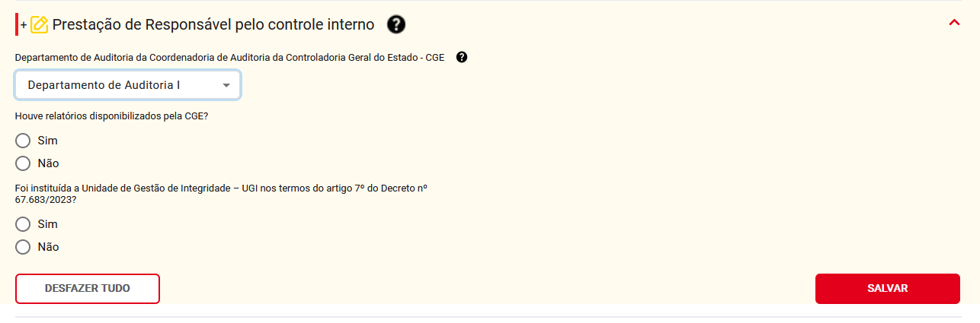

- Caso a opção marcada seja “Sim”, o SISCOE abrirá uma caixa com a opção de “upload” do relatório encaminhado (o arquivo deve estar no formato PDF), podendo ser mais de um relatório, conforme abaixo demonstrado:
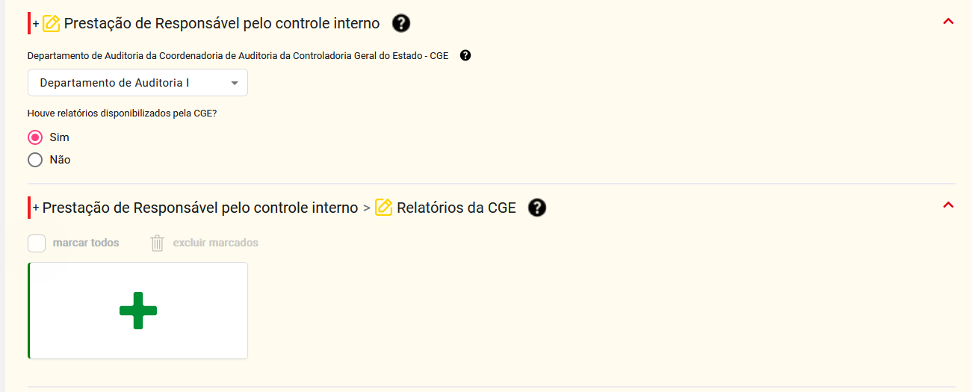
Caso a opção marcada seja “Não”, a prestação deste item está completa, devendo seguir para o próximo quesito.
- Responder ao questionamento seguinte, sobre a instituição da UGI (Unidade Gestora de Integridade). Veja:
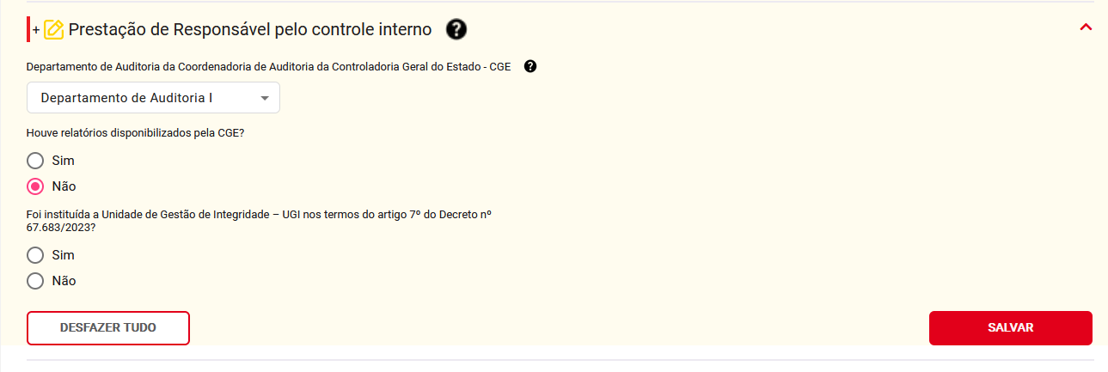
Ao se responder “Sim”, o SISCOE abrira uma caixa que se faça o cadastro dos responsáveis pela UGI que foi instituída. Na caixa aberta clique em “+” para visualizar os campos a serem preenchidos. Veja:
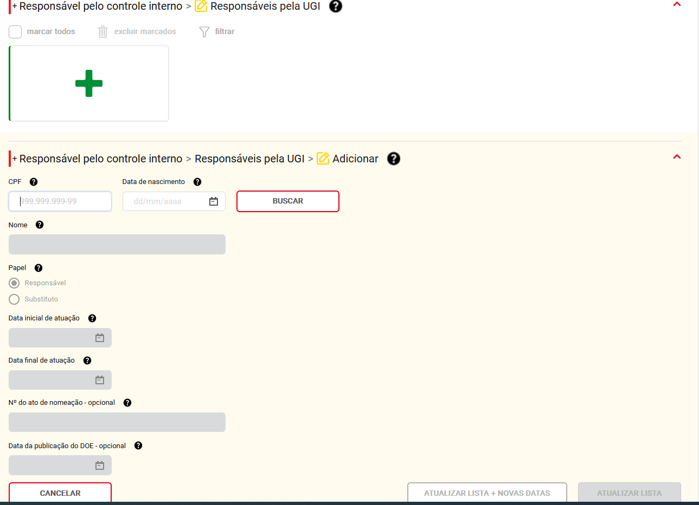
Neste cadastro devem ser informados os responsáveis pela UGI que foi instituída e respectivos substitutos, se houverem, no período referente a 01/01/2023 a 31/12/2023.
Observação.: não confundir o cadastro de responsável pela UGI (aqui solicitado) com o cadastro de responsável pelo Controle Interno (não solicitado neste item).
Caso se responda “Não” a prestação deste item fica completa.
Não esqueça de salvar os registros informados.
As demais UGEs não informarão sobre o Controle Interno. Deverão preencher o SISCOE conforme ele aparece em tela.
Para as Secretarias – Ministério Público e Defensoria Pública, a prestação de contas referente ao formulário de “Controle Interno”, permanece igual à prestação de contas realizada no exercício de 2022 – Não houve mudanças.

